PAX:

**- Developer**: để liên hệ, đặt câu hỏi với team developer bên pax nếu cần request hoặc hỏi các thông tin liên quan

🡪 Domain: [**https://developer.pax.us/**](https://developer.pax.us/)

**- Pax Store Admin**: để push app từ pax store. Và quản lý thiết bị PAX.

🡪 Domain: [**www.paxus.paxstore.us**](http://www.paxus.paxstore.us) **(Lưu ý: cần đăng ký account có quyền Admin)**

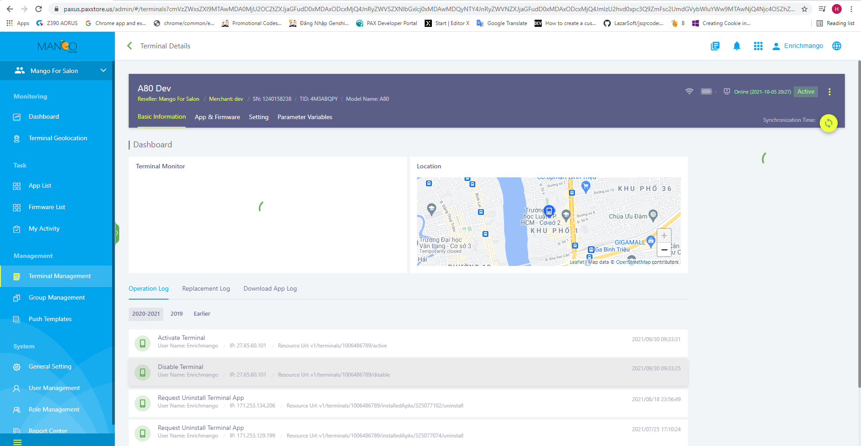

**- Pax Store Developer**: để pull app lên pax store.

🡪 Domain: [**www.paxstore.us/developer**](http://www.paxstore.us/developer)

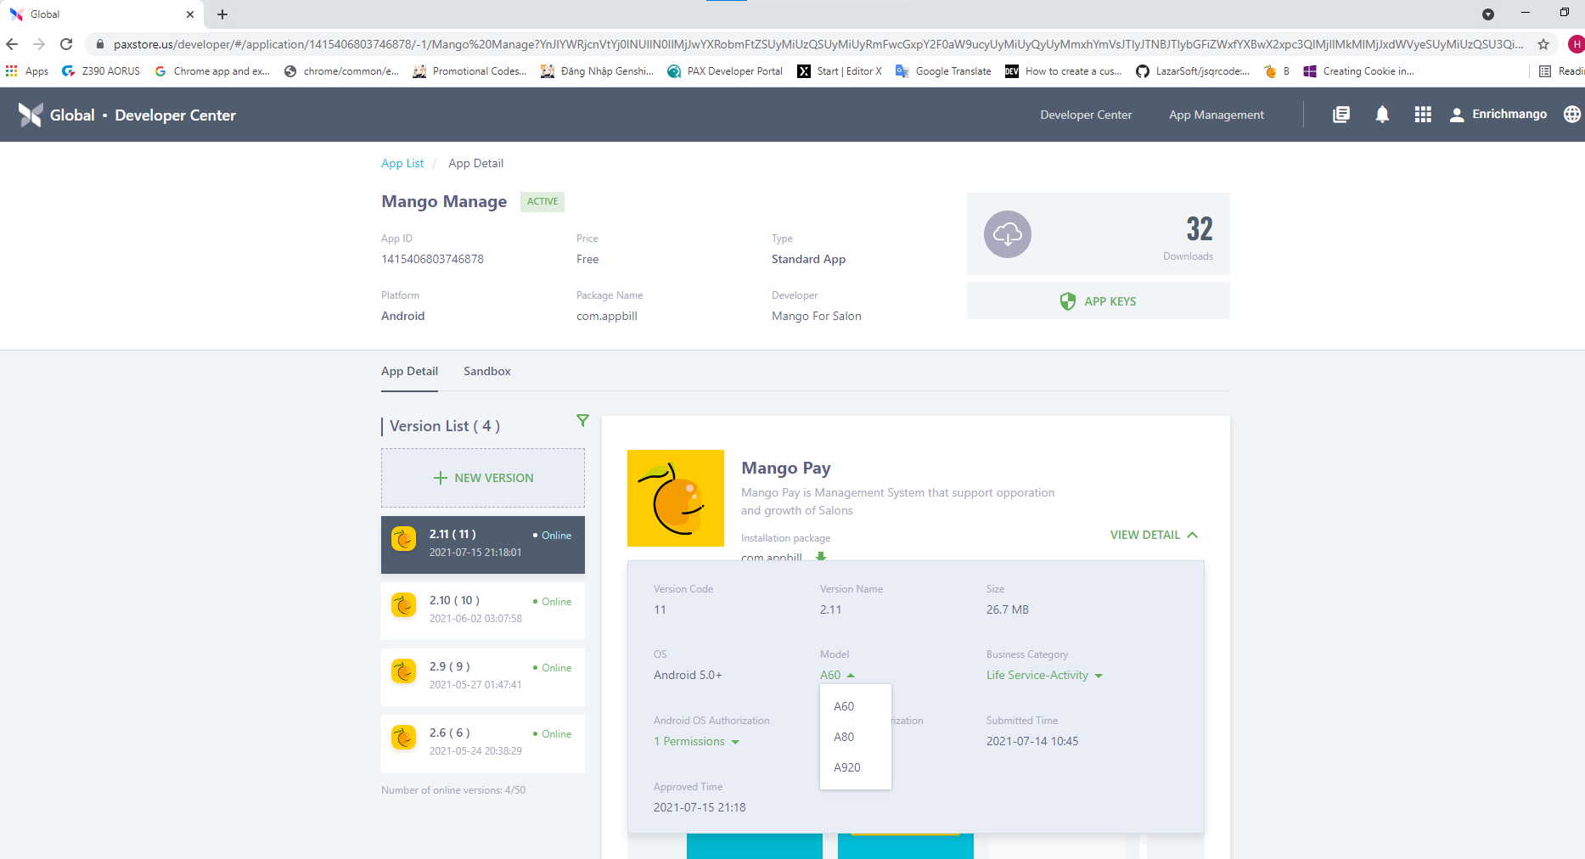

Authorize:

**- Authorize.net**: đăng ký tài khoản thật để lấy token cho api, để tích hợp tính năng thanh toan online vào pos.

🡪 Domain: [**https://www.authorize.net**](https://www.authorize.net)

Clover:

**- Clover :** Đăng ký account thật để charge tiền thanh toán thật, để tích hợp tính năng thanh toán bằng clover vào pos.

🡪 Domain: **https://www.clover.com/build-your-own?step=BUSINESS_OFFERING**